Korunga Tarımı
Korunga, baklagiller familyasından çok yıllık bir yem bitkisi olup, 5-6 yıl hiç bozulmadan aynı tarladan ot alınabilir. Fakat hiç bir bitkinin yetişmediği verimsiz, taşlık, meyilli araziler korunga ekerek değerlendirilebilir. Ancak kusurlu yararlanma şekli ve elverişli olmayan tohumluk kullanılması korunganın ömrünün kısalmasına neden olmaktadır.
Proteince zengin ve yem kalitesi iyi olan korunga otu kalsiyum, fosfor ve diğer mineral maddelerce zengindir. Otlatmaya dayanıklı olduğu için iyi bir mera bitkisi olarak ta kullanılabilir. Korunga taze, kuru ot veya silaj yapılarak da hayvanlara yedirilebilir. Süt sığırlarına her gün bir miktar korunga verildiğinde sindirim sistemi rahatsızlıklarına pek rastlanmaz. Bütün hayvanların gelişmesini ve büyümesini sağlar, verimlerini artırır. Korunga bol çiçek verdiğinden arılar içinde çok iyi bir bal yapıcı bitkidir .

Toprak Hazırlığı : Korunga kışı sert geçen yerlerde erken ilkbahar da ekilir . Kışı ılıman geçen yerlerde ise sonbaharda ekilebilir. Derin yapılı, gevşek, kuru ve kireçli topraklar korunga tarımı için çok uygundur. Korunga en iyi gelişmesini derin, drenajlı ve kireçce zengin topraklarda yapar. Nemli, asit yapılı ve killi toprakları sevmez ve iyi bir gelişme gösteremez. Kumlu topraklarda yetişebilir. Taban suyu yüksek su tutan arazilere korunga ekilmemelidir.
Gübreleme : Korunga tarlasına yalnız ekim sırasında gübre verilir. Bir daha gübre istemez. Çünkü korunga bitkisi azotlu gübreyi kendisi toprağa kazandırır. Toprakta kireç miktarı arttıkça korunganın ot verimi de yükselir. İlk sürüm sırasında dekara 20 kg DAP verilmesi yeterlidir. DAP gübresi yoksa dekara 20 kg TSP 10 kg/da 26'lık azotlu gübre atılmalıdır.

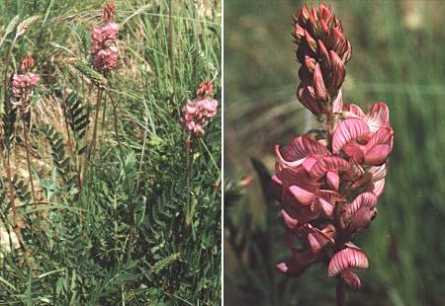

Ekim Zamanı ve Şekli : Ekildiği yıl korungadan pek ot alınmaz. Birinci yıl köklerini geliştirir. Eğer bu devrede korunga tarlasını yabancı ot kaplarsa korunga fideleri onlarla rekabet edemez. Bu durumda korungalık çayır biçme makinesiyle biçilerek yabancı otlar kontrol altına alınmalıdır. Esas ikinci yıldan itibaren ot verir. Bu nedenle ekildiği yılı ot vermedi diye korunga tarlası bozulmamalıdır. Ekimden önce tarlada yabani otlar yok edilecek şekilde sürülmeli tezekler parçalanmalı ve yüzü düzlenmelidir. Korunga tohum amacıyla ekilecekse 8-10 Kg/da, ot amacıyla ekilecekse dekara 12 - 15 Kg. tohum elle serperek ekilir. Mibzerle ekimde dekara 6 - 8 kg. tohum atılır.Serpilen bu tohumlar bir tırmıkla toprağa karıştırılmalıdır. Korunga tohumlan 3-7 cm. derine ekilmelidir.

Sulama ve Hasat : Korungada en yüksek kalitede ot, çiçeklenme başlangıcında biçildiği zaman elde edilir. Biçim geciktirilirse gövde sertleşir ve otun kalitesi düşer. Aynı zamanda ilk biçim çiçeklenme başlarında yapıldığından arkasından ikinci defada biçilebilir. Sulanan veya yağışlı yerlerde yılda iki biçim yapılır. Korunganın tohum hasadı salkımın alt tarafında bulunan meyvelerin koyu kahverengiye dönüştükleri zaman yapılmalıdır. Tohum verimi 80-100 kg/da dır.
Bir biçimde dekardan 1-1.5 ton yaş ot alınır. Kuruyunca bunun dörtte biri kalır. Tarladaki taze korunga hiçbir hayvana dokunmaz. Yani yonca gibi şişlik yapmaz. Bu bakımdan korungalığı hayvanlardan korumalı biçildikten sonra da tarlayı hayvanlara çiğnetmemelidir.

Verimli Hayvancılık İçin Hayvanlarınızın Kaba Yem Gereksinimini Korunga İle Gideriniz

Korunga Yetiştiriciliği

Binnaz TIKNAZOĞLU
Ziraat Mühendisi

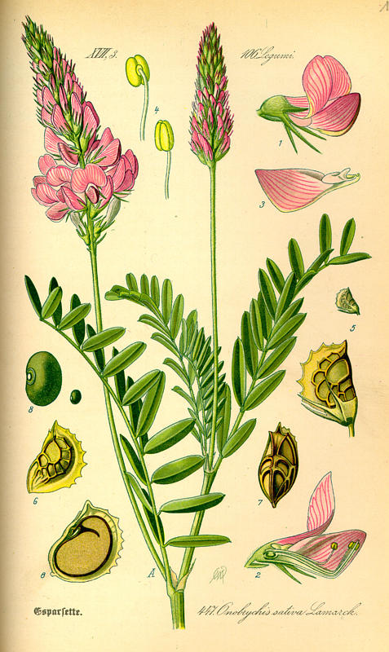

2005

